Звіт

про виконання лабораторної роботи № 3.2

Розгалуження, задане формулою: функція однієї змінної

з дисципліни «Алгоритмізація та програмування»

студента групи ІК-12

Волошина Олега

Мета: Навчитися створювати розгалужені програми

Умова завдання:

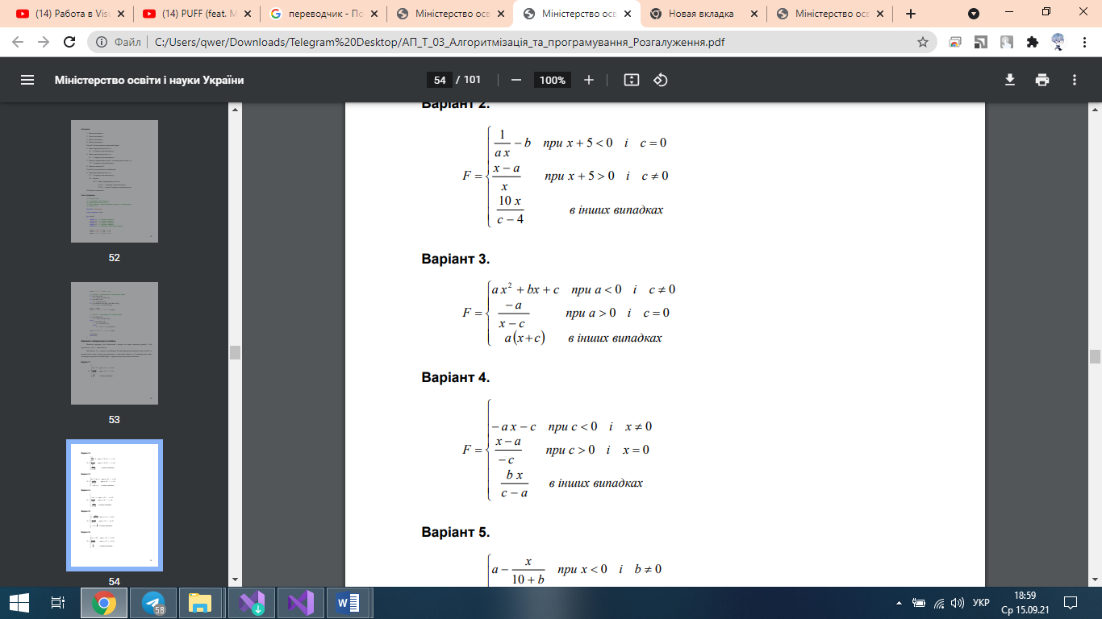

Блок-схема та UML-activity діаграма

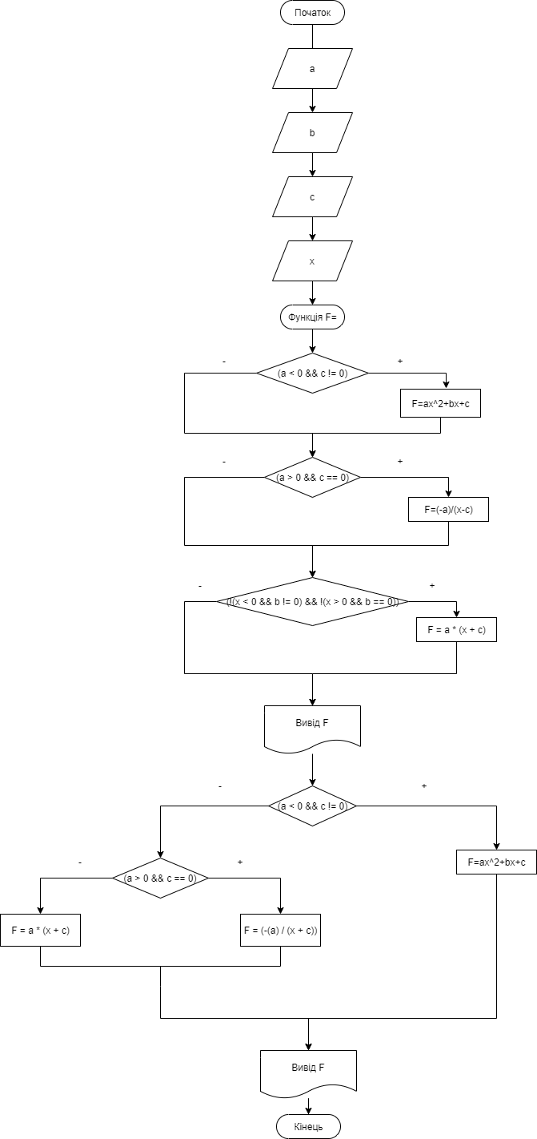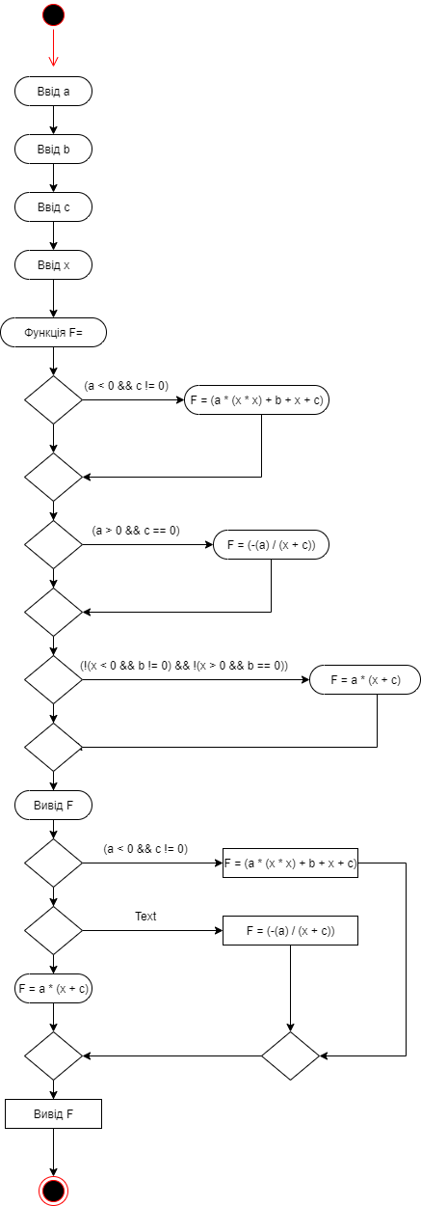

Код:

// Lab_03_2.cpp

// < Волошин Олег >

// Лабораторна робота № 3.2

// Розгалуження, задане формулою: функція з параметрами.

// Варіант 3

#include <iostream>

using namespace std;

int main()

{

double x; // вхідний аргумент

double a; // вхідний параметр

double b; // вхідний параметр

double c; // вхідний параметр

double F; // результат обчислення виразу

cout << "a = "; cin >> a;

cout << "b = "; cin >> b;

cout << "c = "; cin >> c;

cout << "x = "; cin >> x;

// спосіб 1: розгалуження в скороченій формі

if (a < 0 && c != 0)

F = (a * (x * x) + b + x + c);

if (a > 0 && c == 0)

F = (-(a) / (x + c));

if (!(x < 0 && b != 0) && !(x > 0 && b == 0))

F = a * (x + c);

cout << endl;

cout << "1) F = " << F << endl;

// спосіб 2: розгалуження в повній формі

if (a < 0 && c != 0)

F = (a * (x * x) + b + x + c);

else

if (a > 0 && c == 0)

F = (-(a) / (x + c));

else

(!(x < 0 && b != 0) && !(x > 0 && b == 0));

cout << "2) F = " << F << endl;

cin.get();

return 0;

}

Скомпільована програма:

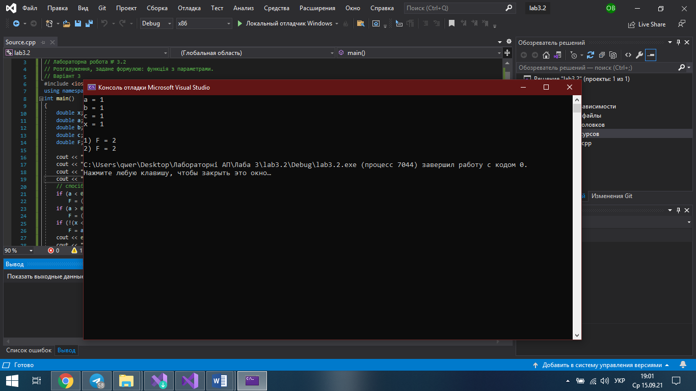

Github- <https://github.com/OlehVoloshyn/lab3.2.git>

Висновок: Навчився створювати розгалужені програми.